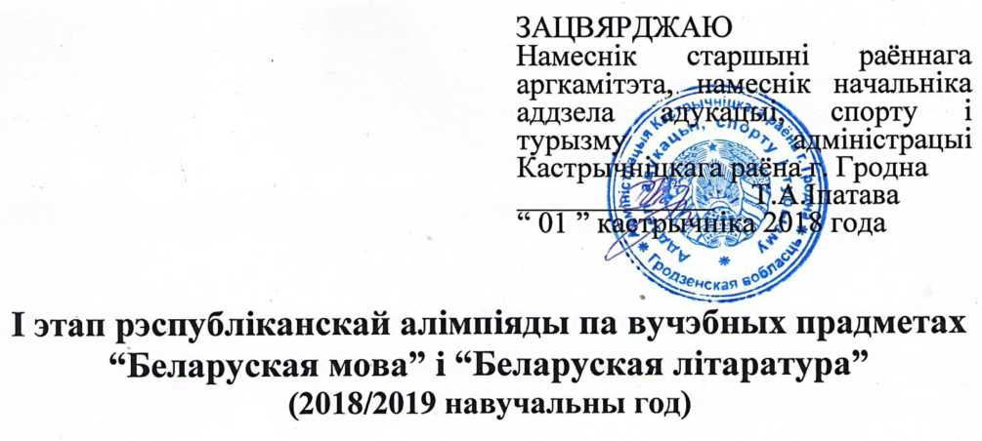

Комплексная работа

IX клас

Шыфр

|  |  |  |  |  |  |  |  |  |  |  |  |
| --- | --- | --- | --- | --- | --- | --- | --- | --- | --- | --- | --- |
| № задания | 1 | 2 | 3 | 4 | 5 | 6 | 7 | 8 | 9 | 10 | Усяго |
| Колькасць  балау | 2,5 | 4,5 | 4,5 | 3 | 2,5 | 4 | 5,5 | 2,5 | 6 | 15 | 50 |
|  |  |  |  |  |  |  |  |  |  |  |

Старшыня журы Члены журы: _

Дарагi удзельшк алттяды, жадаем поспехау у выкананм заданняу!

Задание 1. Прывядзще прыклады слоу, у якiх адбываюцца асiмiляцыйныя працэсы.

|  |  |  |  |  |
| --- | --- | --- | --- | --- |
| Аамшяцыя па глухасщ | Аамшяцыя па звонкасщ | Аамшяцыя па мяккасщ | Аамшяцыя свiсцячых да шыпячых | Асiмiляцыя шыпячых да свюцячых |
|  |  |  |  |  |

Задание 2. А. Замянще шшамоуныя словы беларускiмi адпаведшкамь

Абрэвiятура - , дыскуая -

, фрагмент - .

Б. Устауце у фразеалапзмы прапушчаныя кампаненты-лiчэбнiкi у патрэбнай склонавай форме. Значэнне фразеалапзма патлумачце.

1граць скрыпку -

за пячаткамi -

Заданне 3. Вызначце спосаб утварэння аутарсюх наватворау.

1. Вечназялёнщца ойчы наш край (К.Камейша).
2. Ахапiсты смялее ветравей. Даужэюць веi чаратовых вей... (Р.Барадулiн).
3. Лягла iMrra на паплавах... I адчыняецца вачам праглынь i вечнае перастварэнне звышнябёсау.. .(Я.Чыквш).

|  |  |  |
| --- | --- | --- |
| Аутарсю наватвор | Утваральная  аснова | Спосаб  словаутварэння |
|  |  |  |
|  |  |  |
|  |  |  |

Заданне 4. Раскрыйце дужю, згрупуйце словы i словазлучэнш у адпаведнасцi з правшам^ узшвГушы iх.

|  |  |
| --- | --- |
| Правiла | Прыклады |
| Прыналежныя прыметшю, утвораныя ад уласных назоушкау пры дапамозе суфксау -ау-, -ое-, -ш-, якiя пiшуцца з лiтары: |  |
| Афщыйныя сучасныя назвы дзяржау, назвы частак дзяржау i частак кантынентау, у яюх усе словы пiшуцца з лггары: |  |
| Фразеалагiзмы, у складзе яюх усе словы шшуцца з лггары: |  |
| Назвы культурных мерапрыемствау, яюя маюць дзяржаунае або мiжнароднае значэнне, у яюх з лггары пiшацца першае слова: |  |
| Назвы пастаянна праводзiмых масавых мерапрыемствау, у яюх усе словы шшуцца з лггары: |  |

Словы для даведю: (П/п)ауночная (I/i)талiя, (А/а)лесшы (К/к)шп, (С/с)уботнк, (Д/д)зень (Н/н)астаушка, (С/с)iзiфава (П/п)раца.

Заданне 5. Запiшыце словазлучэнш у пачатковай форме.

Высокiя жырафы - ,

чорныя лебедзi - ,

жаночыя туфлш - доугш ценi -

службовыя сабакi -

Заданне 6. Перакладзще словазлyчэннi на беларускую мову.

Поехать к сестре -

болеть гриппом -

охотиться за волком охранять по ночам - раз в неделю -

Заданне 7. Прачытайце урывак з твора Э.Ажэшк “ДзюрдзГ. Замянiце дзеясловы, запiсаныя у дужках, дзеепрыслоyямi i дзеепрыметнiкамi. Аформiце тэкст з улжам арфаграфiчных i пунктуацыйных нормау беларускай мовы.

(Н..) водная з тутэйшых жанчын у днi што а..дзялялi Божае нараджэнне ад свята Трох каралёу (н..) (за) што на с..веце (н..) разу (н..) пакруцша (б, бы) верацяном бо тады вясной усялякая хатняя птушка пазводзшася (б, бы) ад завароту галавы. (Н..) водная у дзень Паднясення Святога Крыжа (н..) хадзiла у грыбы i ягады бо тады навяла (б, бы) уах

лясных гадау на сваю хату. (Н..) водная (жаць) (н..)

упускала з пшьнай yвагi каб выпадкова (н..) зрэзаць сярпом (звязаць) щ (заламаць) каласоу бо

звязвае Гх так альбо заломвае (н..) зычлiвая рука на (н..) шчасце той якая Гх

сажне. I шмат падобных прыкмет i з..вестак ад дзядоу прадзедау мелГ

насельнш Сухой Далшы.

У яюя дш, згодна з хрысщянсюмГ запаведзямГ, забараняецца працаваць?

Заданне 8. У наступных характарыстыках лггаратурна-мастацкага напрамку знайдзще i адзначце памылковыя сцверджанш.

|  |  |
| --- | --- |
| ЛГтаратурна-  мастацю  напрамак | Характарыстык напрамку |
| Рамантызм | 1. Адным з галоуных прынцыпау мастацтва рамантызму быу прынцып нарматыунасщ мастацтва. 2. У кантэксце гэтага лггаратурна-мастацкага напрамку можна разглядаць творчасць Я.Баршчэускага, Я.Чачота. 3. Героем лггаратурна-мастацкага напрамку рамантызму з’яуляецца чалавек, адарваны ад звыклага жыцця, як знаходзщца у незвычайнай абстаноуцы, дзе раскрываецца дваютасць яго характару; крынща трагедьи героя у самГм яго характары. 4. Рамантызм як лггаратурна-мастацю напрамак узшк у Амерыцы у канцы XVIII - пачатку XIX ст. 5. Пюьменшкьрамантыю арыентавалюя на узоры эпохГ Сярэднявечча. |

Адказ:

Зданне 9. Пазнайце тсьменшка па фотаздымку. Суаднясще факты, звязаныя з жыццём i творчасцю лггаратара.

Факты для даведю: 1 - Акшьчыцы, 2 - Вязынка, 3 - зборшк паэзи “Вянок”, 4 - Гродна, 5 - зборнш паэзи “Жалейка” i “Гусляр”, 6 - клаачныя вершаваныя формы, 7 - 1ван ДамшжавГч ЛуцэвГч, 8 - народны паэт Беларуси 9 - настаунщкая семшарыя, 10 - нацыянальны драматург, 11 - паэтычная энцыклапедыя сялянскага жыцця, 12 - пераклад аднаго твора на 100 моу свету, 13 - перакладчык на беларускую мову АвгдзГя, Гарацыя, П.Верлена, А.Пушкша, 14 - пясняр чыстай красы, 15 - паэма “Сымон-музыка”, 16 - фшасофска-алегарычныя апавяданш.

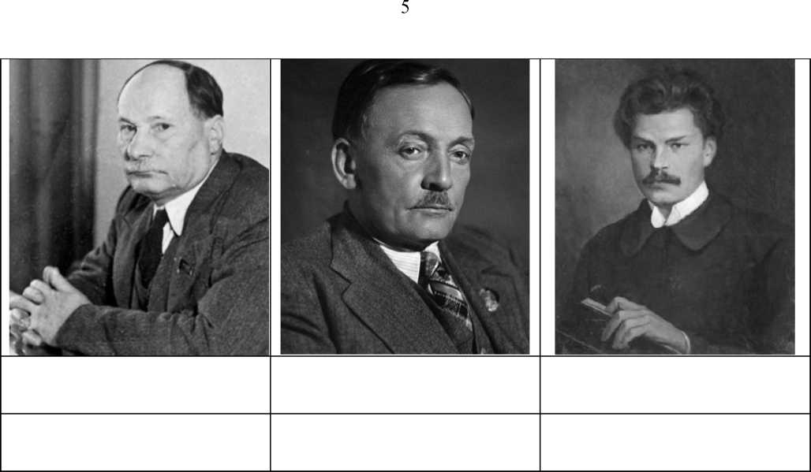

Заданне 10. Прачытайце верш Нша ПлевГча “Мащ” i запоунще таблщу.

1. ст -

() Я узыходжу на двор,

Я кажу ёй: “Са святам!” —

I цалую знаёмыя родныя вусны, I бяру пад руку,

I щу з ёй у хату,

Дзе ад прыпечка б’е Дух гарачы капусны.

1. Я гляджу у яе вочы,

Што свецяцца шчасцем,

Гладжу рук сухГя,

Прапахлыя зеллем,

I хшюся да сэрца...

А трэба б упасщ

Перад ёю — нядужнай, сГвой —

На калеш..

1. Вочы мащ!

У доупя зГмшя ночы Вы над намГ ВясёлымГ зоркамГ ззялГ,

Вы у нясцерпнай дрымоце Злшалюя, ночы.

т и .. * *

I усё ж усмгхалгся нам, Забаулялг..

1. Рук мащ!

Вы у працы не зналГ прыную, Вы насш штогод Мазат, як бабшы,

Вы аж ныт увечары,

Мшыя рую,

СпавГваючы нас Перад сном галубшым.

1. Сэрца мащ!

Наш боль быу тваГм,

He шачай,

Сорам наш

Ты насша вялГзарным горам, Кропля ж кожная Радасщ светлай дзщячай Напауняла цябе,

РазлГвалася морам...

1. А цяпер ёй —

Адно б на сынка наглядзецца. Жаль, i горыч, i боль Мне душу пращнае:

Як жа позна,

Як позна — любГмыя дзещ — Мы няудзячнасць сваю Разумець пачынаем...

1. Зашшыце тэму верша.
2. Якая асноуная щэя твора?
3. Верш уяуляе сабой гiмн. Што услауляе паэт? Якую стылiстычнyю ф^ру выкарыстоувае аутар?
4. Колькi кампазщыйных частак у творы i строф у кожнай з iх?

Твор можна падзялщь на частю: першая частка

складаецца з строф, другая частка

1. Яюм вершаваным памерам напiсаны твор?

стопны

1. Яюм паводле ужывання з’яуляецца словазлучэнне ‘узыходжу на двор’? Чаму аутар ужывае менавiта дзеяслоу ‘yзыходзiць,? Патлумачце, абатраючыся на лексiчнае значэнне слова.
2. Яюя метафары сустракаюцца у трэцяй страфе верша?
3. Вытшыце гшерабалы, якiя дапамагаюць зразумець, у якой стyпенi дзщячая радасць i няудачы адгукаюцца у матчыным сэрцы.
4. Выпiшыце з вершаваных радкоу не менш за два эштэты.
5. Якi стылютычны прыём ужыты у спалучэннях: б’е дух, рyкi сyхiя, сорам наш, перад ёй - нядужай, авой i г.д. Якую ролю ён адыгрывае?
6. У якiх радках аутарам выкарыстоуваецца градацыя? Якое значэнне дапамагае перадаць гэтая стылютычная ф^ра?
7. Якую ролю адыгрывае займеншк ‘мы’ у апошнiх радках верша?